目录

一、 产业场景定义与痛点分析 2
1. 产业生产特点 2
2. 数字化转型核心瓶颈 2
二、 工业互联网对象特征识别 4
三、 多维需求清单梳理 7
1.功能需求 7
2.性能需求 8
3.场景适配需求 8
四、 系统架构设计 8
五、 协同逻辑与核心难题解决方案 9

温州泵阀制造产业工业互联网需求分析与MES架构设计方案

产业场景定义与痛点分析

产业生产特点
温州泵阀产业是温州核心支柱型制造产业，以中小微民营企业为主体，属于典型的离散型装备制造行业，核心生产特征高度契合温州制造“小品种、多批量、急单多、定制化占比高”的共性特点：产品覆盖核电、石化、给排水、燃气等数十个领域，单批次订单量从1台定制化产品到数千台通用产品不等，工艺路线随产品型号、承压等级、介质适配性灵活调整，对产品密封性、耐压性、耐腐蚀性有极高的行业合规与质量追溯要求，订单交期短、插单频繁，对生产柔性与数字化管控能力要求极高。

数字化转型核心瓶颈
结合泵阀产业生产特性与MES系统建设核心需求，当前行业数字化转型核心瓶颈可归纳为七大核心痛点，精准匹配MES系统建设的核心解决方向：
- 数据孤岛严重，系统集成性不足：企业现有ERP、设备管控、仓储管理、质检等系统相互独立，数据无法实时同步与共享，订单进度、设备状态、物料库存、质量数据全靠人工线下核对，计划层与车间执行层存在巨大信息鸿沟，无统一的工业互联网数据集成平台。
- 排产调度混乱，柔性适配能力弱：多品种、小批量订单叠加紧急插单场景，人工排产无法快速响应设备状态、物料齐套、工艺变更的实时变化，导致设备负载不均、订单交期延误率高，无法适配泵阀行业定制化订单的快速排产与动态调整需求。
- 生产执行过程管控粗放，追溯能力缺失：车间生产执行依赖纸质单据流转，工序报工、在制品流转、工艺执行全靠人工记录，无法实现从订单到工单、再到工序级的全流程跟踪，产品批次追溯、生产过程追溯能力严重不足，无法满足高端泵阀产品的行业合规要求。
- 设备管理体系缺失，运维能力不足：大量CNC加工中心、数控车床等核心生产设备老旧，未实现联网管控与全生命周期管理，设备运行状态、加工参数、故障信息无法实时采集，设备点检、维保、检修计划无系统化管控，设备OEE（综合效率）不足60%，无法支撑多品种订单的产能灵活调度。
- 生产物流管控混乱，物料协同能力差：泵阀产品物料规格繁杂，多品种订单对应的专用物料、通用物料管理难度大，库存数据不准、齐套校验全靠人工，频繁出现停工待料；物料流转无条码化追溯管理，无法实现物料与产品批次的精准绑定，防错防呆能力缺失。
- 质量管理体系不闭环，合规性难保障：生产过程质量数据依赖人工录入，无法与检验设备集成实现自动采集，不良缺陷管控、不合格品处置无系统化流程，无SPC（统计过程控制）实时监控预警能力，质量追溯仅能到成品批次，无法追溯到零件加工、工序执行、原材料批次的全链路。
- 技术数据管理不规范，设计生产脱节：产品BOM、工艺路线、图纸文档无统一的PDM（产品数据管理）体系，工艺变更、工程变更指令无法快速同步到生产现场，设计端与生产端数据脱节，多品种产品的工艺版本、BOM版本管理混乱，易出现生产执行与设计要求不符的问题。

工业互联网对象特征识别
参考MES系统设备资源管理、数据采集管理、SFC车间作业控制的核心设计要求，本次从设备级、产线级、车间级三个层级，识别3类核心工业对象，完整覆盖泵阀生产全流程，明确各对象的数据采集、通信、控制核心需求，形成标准化特征表如下：
工业对象层级 | 核心工业对象 | 数据采集需求 | 通信需求 | 控制需求
设备级 | CNC加工中心/数控车床（泵阀阀体、阀瓣、阀杆核心零件加工设备） | 采集频率：主轴转速/负载/扭矩100ms/次，设备启停/运行状态1s/次，加工工时/产量1min/次，设备能耗5min/次  采集种类：设备运行状态、主轴转速/功率/负载、进给速度、加工坐标、加工程序版本、加工工时、设备故障代码、刀具寿命、加工件数、零件尺寸检测数据、设备开关机记录、维保记录 | 通信协议：原生支持Modbus、OPCUA、MTConnect工业协议，老旧无网口设备通过边缘网关实现协议转换适配  实时性：控制指令响应≤100ms，设备状态数据采集上报≤1s，故障告警数据上报≤500ms | - 设备启停远程控制、加工程序远程下发与版本管控；  - 刀具寿命预警与到期停机联锁控制；  - 设备故障急停联锁、异常状态自动锁定控制；  - 加工参数防篡改控制、超阈值自动告警停机；  - 设备点检、维保任务执行状态联锁控制
产线级 | 泵阀柔性装配与检测流水线 | 采集频率：工位作业状态1s/次，工序进度/装配扭矩数据5s/次，物料消耗/叫料信息1min/次，质检数据实时采集  采集种类：工位作业状态、工序完成情况、人员上岗信息、装配扭矩关键参数、物料消耗数据、在制品SFC编号流转信息、工序质检结果、不合格品信息、工位叫料需求、工具使用记录 | 通信协议：Profinet、ModbusTCP、RFID读写协议、MQTT协议  实时性：数据采集上报≤2s，工位叫料指令响应≤5s，工序防错联锁响应≤100ms | - 工位作业防错、工序流转联锁控制，上工序未合格禁止流入下工序；  - 物料叫料指令自动下发、配送进度跟踪控制；  - 不合格品自动拦截、锁定与处置流程控制；  - 工位人员权限、工艺文件查看权限管控；  - 装配关键参数超阈值自动告警与防呆控制
车间级 | 机加-装配一体化泵阀生产车间 | 采集频率：订单全流程进度/设备OEE数据10min/次，物料库存/齐套率数据30min/次，能源消耗/产能统计数据1h/次  采集种类：销售订单/生产工单全流程进度、车间设备综合OEE、产线产能利用率、在制品库存与分布、物料齐套率、人员产能与工时数据、产品一次合格率、质量缺陷统计、能源消耗数据、生产异常事件统计与闭环状态 | 通信协议：OPCUA、HTTP/HTTPS、MQTT、API接口协议  实时性：跨系统数据同步≤10min，车间级调度指令下发≤1min，异常事件告警闭环响应≤10min | - 车间级生产计划与排产指令统一管控与下发；  - 产线/设备产能全局调度、负载均衡控制；  - 车间物料全局配送调度、库存统一管控；  - 生产异常事件闭环管控、升级预警流程控制；  - 紧急插单应急调度、生产计划动态调整控制；  - 车间级人员、设备、物料、质量全维度权限管控

多维需求清单梳理

1.功能需求
聚焦7项核心能力：全链路基础数据标准化管理、生产执行全流程数字化管控、柔性智能排产与动态调度、生产物流条码追溯管理、设备全生命周期管理、全流程闭环质量管理、PDM产品数据管理与集成，打通ERP等上下游系统，解决基础数据混乱、纸质单据流转、设计生产脱节等核心问题。

2.性能需求
明确核心指标：核心设备状态采集最高支持100ms级，生产异常告警响应≤10s，排产调整响应≤5min，系统在线可用率≥99.5%；支持≥200台设备、100个终端并发接入，生产数据可追溯存储≥5年，满足24小时连续生产要求。

场景适配需求
重点贴合温州企业特性：支持单台级定制订单快速投产，适配多品种小批量急单场景；支持老旧设备低成本网关接入、模块化分步部署，降低中小微企业改造成本；兼容移动终端作业与现有管理系统集成，满足个性化管理需求。

系统架构设计
方案遵循集成性、扩展性等七大设计原则，采用工业互联网四层分层架构，以MES制造执行系统为核心，完整匹配标准MES技术框架逻辑。从上至下分别为：统一用户界面层，覆盖管理层决策看板、车间调度、操作工工位终端、移动端APP等多角色操作入口；核心业务逻辑层，包含基础数据管理、生产执行管理、计划排程管理、生产物流管理等8大MES核心功能模块；数据与系统集成层，对接ERP、PDM/CAPP、APS、WMS等企业级系统，搭建工业互联网数据中台，实现数据统一管理与接口服务；边缘采集与硬件支撑层，覆盖工业网关、数据采集终端、生产加工/检测/仓储设备及基础网络环境，实现现场数据实时采集。
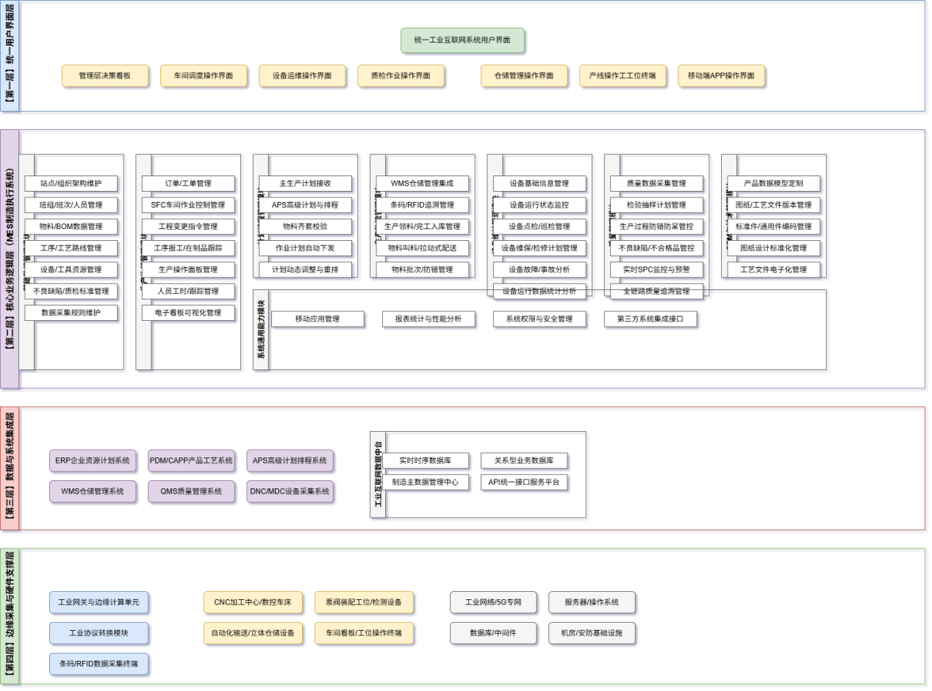

协同逻辑与核心难题解决方案
架构以API统一接口平台为核心纽带，形成自上而下的计划指令闭环与自下而上的数据反馈闭环，同时实现生产与物流、设备、质量、技术的横向协同联动。针对温州泵阀企业“小品种、多批量”的核心生产难题，通过六大维度精准破解：

- 柔性工艺与BOM管理，适配多品种快速投产：通过PDM与基础数据管理模块，实现泵阀产品BOM、工艺路线的版本化、可视化快速配置，新定制化产品的工艺模型可快速复用标准件、通用件基础数据，1小时内完成工艺建模与投产配置，解决小批量定制订单工艺建模成本高、效率低的问题，大幅缩短新产品投产周期。

- 智能APS排产，解决多订单动态调度难题：APS高级排程模块支持多订单并行优化排产，可根据订单优先级、设备负载、物料齐套情况自动优化排产结果；针对紧急插单、设备故障、工艺变更等突发场景，可在5分钟内完成计划重排与产能调度，解决人工排产响应慢、交期管控难的问题，订单交期达成率可提升35%以上。

- SFC精细化管控，实现小批量订单全流程追溯：通过SFC车间作业控制编号，实现每一批次、甚至每一台泵阀产品的全生产流程跟踪，从原材料入库、零件加工、装配、质检到成品出库，全流程数据与SFC编号精准绑定，解决小批量定制订单追溯难、合规性难保障的问题，满足核电、石化等高端领域泵阀产品的追溯要求。

- 条码化物料管理，解决多品种物料齐套难题：通过条码/RFID技术实现物料的批次化、精细化管理，生产计划下发时自动完成多级物料齐套校验，提前预警缺料风险；针对小批量订单的专用物料，可实现从采购、入库、配送、消耗的全流程跟踪，大幅减少停工待料情况，停工待料时长可降低45%以上。

- 模块化系统部署，适配中小微企业低成本改造：系统采用模块化设计，泵阀企业可根据自身规模、资金情况、管理需求，分步部署核心模块，无需一次性大规模投入；同时通过工业网关实现老旧设备的低成本联网接入，无需更换核心生产设备，大幅降低数字化改造成本，适配温州中小微泵阀企业的数字化转型需求。

6.全流程数据闭环，实现数据驱动的持续优化：通过全流程数据采集与分析，可针对不同品种泵阀产品的生产节拍、质量合格率、设备利用率、物料消耗进行多维度分析，持续优化工艺参数、排产策略、物料管控方案，形成持续优化的闭环管理体系，不断提升多品种、小批量生产模式下的生产效率与盈利能力。

